Carta intestata azienda

Per i dipendenti  
 fornitori/agenti/visitatori/ecc.

**Covid-19: Obbligo di possesso ed esibizione del GREEN-PASS dal 15 ottobre per l’accesso nei luoghi di lavoro**

In seguito al DL 127/2021, a partire dal **15/10/2021** per accedere nei luoghi di lavoro della nostra azienda sarà richiesta a tutto il personale, a tutti i visitatori, a tutti i lavoratori dipendenti o autonomi di aziende esterne, compresi gli autisti addetti al carico/scarico, agli agenti/venditori o fornitori, la presentazione obbligatoria di un Green Pass in corso di validità.

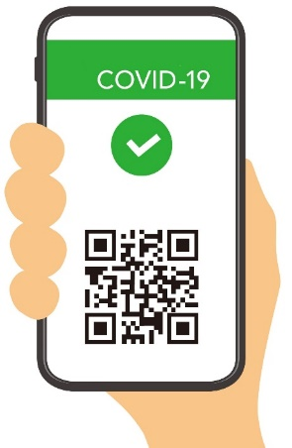**Informazioni in merito al controllo di tale certificazione:**

* Verrà impiegata l’APP “**VerificaC19**”:
* Tale sistema di controllo non prevede **nessuna memorizzazione/archiviazione** di dati;
* Sono ammesse solo le “certificazioni di esenzione alla vaccinazione anti-SARS-CoV-2” per i casi previsti, presentate con le modalità specificate nell’apposita Circolare del Ministero della Salute del 04/08/2021;
* Il **green pass** potrà essere presentato sia attraverso il proprio cellulare che in formato cartaceo, purché ben leggibile.

In caso di mancata possesso o esibizione della certificazione verde o di esito negativo del controllo (certificato non valido) i lavoratori verificati, non potranno accedere nei locali aziendali, né prestare alcuna attività lavorativa, indistintamente dal lavoro da svolgere o dal tempo di permanenza previsto in sito.

L’accesso ai luoghi di lavoro in violazione degli obblighi di verifica è punito con la sanzione da 600 a 1.500 euro.

Si ricorda che continuano a valere tutte le altre disposizioni per la prevenzione del contagio da Covid-19, previste dai protocolli, in particolare l’obbligo di uso dei dispositivi di protezione individuale (mascherina distanziamento, ecc..).

Certi di una attiva collaborazione, inviamo cordiali saluti

.................................................., li ......................

La Direzione

.................................................